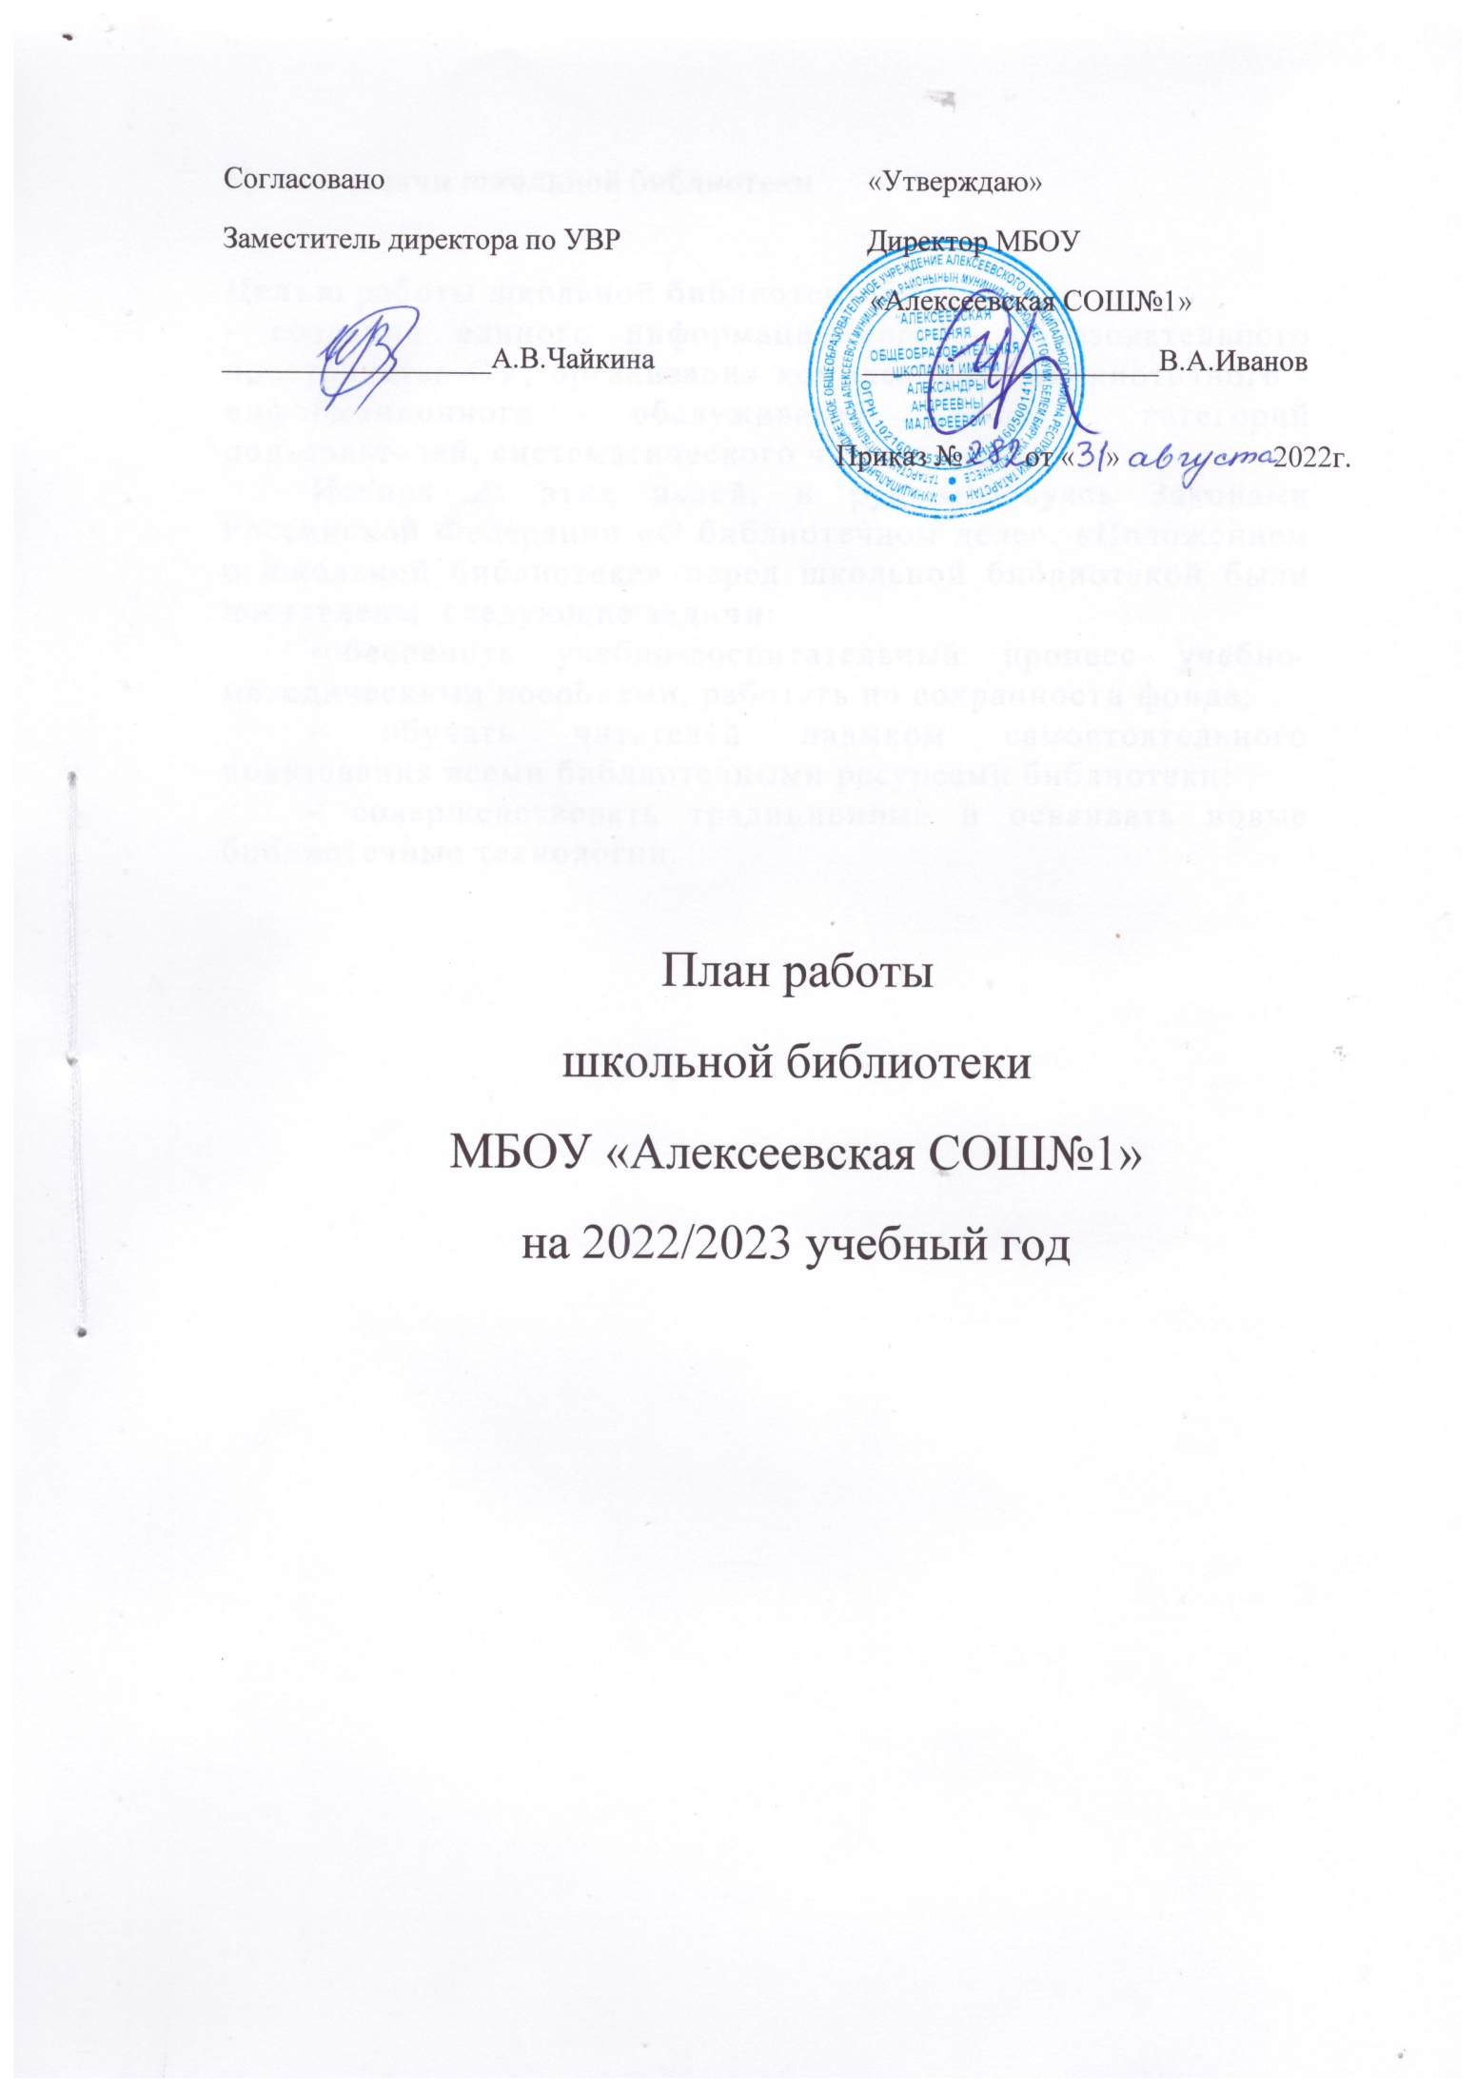

Цели и задачи школьной библиотеки

Целью работы школьной библиотеки была:
- создание единого информационного - образовательного пространства ОУ; организация комплексного библиотечного - информационного обслуживания всех категорий пользователей, систематического чтения.
Исходя из этих целей, и руководствуясь Законами Российской Федерации «О библиотечном деле», «Положением о школьной библиотеке» перед школьной библиотекой были поставлены следующие задачи:
-обеспечить учебно-воспитательный процесс учебно-методическими пособиями, работать по сохранности фонда;
- обучать читателей навыком самостоятельного пользования всеми библиотечными ресурсами библиотеки;
- совершенствовать традиционные и осваивать новые библиотечные технологии.

План работы школьной библиотеки на 2022-2023 учебный год

№ |  | Содержание работы | Сроки исполнения | Ответственный
Работа с фондом учебной литературы
1. | Прием и обработка поступивших учебников |  | Август-сентябрь | Зав.библиотекой
2 | Диагностика обеспеченности учащихся учебниками и учебными пособиями на 2022-2023 учебный год. |  | Сентябрь | Зав.библиотекой
3 | Работа по комплектованию учащихся недостающих учебников |  | Сентябрь - октябрь | Зав.библиотекой
4 | Оформление картотеки учебников |  | Сентябрь - октябрь | Зав.библиотекой
5 | Пополнение электронного фонда учебной литературы ЭФУЛ |  | Октябрь-ноябрь | Зав.библиотекой
6 | Составление отчётных документов |  | Сентябрь | Зав.библиотекой
7 | Диагностика уровня обеспеченности учащихся учебниками |  | Сентябрь | Зав.библиотекой
8 | Списание из фонда ветхих учебников |  | Октябрь - ноябрь | Зав.библиотекой;
9 | Работа с фондом хранилища |  | Ноябрь | Зав.библиотекой
10 | Проведение рейдов по сохранности учебной литературы |  | Октябрь,  Февраль | Комиссия
11 | Ведение работы по сохранности фонда: рейды ежеквартально |  | В течение года | Комиссия
12 | Подготовка материалов к информационному читательскому уголку «Ваш помощник и друг учебник» |  | Ежеквартально | Зав.библиотекой  и актив библиотеки
13 | Подготовительная работа по заказам региональных учебников и формирование заказа |  | Ноябрь | Зам. директора по нац. вопросам, зав.библиотекой
14 | Работа по формированию заказа федеральных учебников на следующий год |  | Январь | Зам.директора по УВР,  зав.библиотекой
Работа с основным фондом
1 | Корректировка расстановки фонда художественной и отраслевой литературы |  | В течение года | Зав.библиотекой
2 | Выдача изданий читателям |  | Постоянно | Зав.библиотекой
3 | Оформление полочных разделителей |  | В течение года | Зав.библиотекой
4 | Организация тематических полок |  | В течение года | Зав.библиотекой
5 | Списание ветхой, утерянной литературы и морально устаревших изданий |  | По полугодиям | Зав.библиотекой,  комиссия
6 | Дальнейшее формирование справочно-библиографического аппарата |  | В течение года | Зав.библиотекой
7 | Подписка периодических изданий |  | В течение года | Зав.библиотекой
8 | Дальнейшее пополнение папки «Школа вчера, сегодня, завтра» |  | В течение года | Зав.библиотекой
9 | Организация книжных выставок с целью полного раскрытия фонда, к юбилейным датам |  | В течение года | Зав.библиотекой
10 | Анализ читательских формуляров |  | К классным часам, в конце года | Актив библиотеки;  Зав.библиотекой
11 | Часы ремонта библиотечных изданий |  | Ежеквартально | Зав.библиотекой;  учителя начальных классов
12 | Приём и обработка новых поступлений |  | По мере поступлений | Зав.библиотекой
Справочно-библиографическая работа
1 | Подготовка библиографических указателей по теме, «Мир профессий», «В помощь классному руководителю» |  | Октябрь-ноябрь | Совместно с ЦБ
2 | Ведение картотеки газетно-журнальных статей, введение новых разделов |  | В течение года | Зав.библиотекой
3 | Информационно- тематические подборки, посвященные Дню народного единства, Международному дню толерантности |  | Ноябрь | Зав.библиотекой
4 | Индивидуальные консультации, библиографические справки |  | По мере запросов | Зав.библиотекой
5 | Продолжить создание электронного каталога новых поступлений учебников |  | В зимние каникулы | Зав.библиотекой
6 | Подбор материалов, оформление информационных стендов «Читательский калейдоскоп», «Военно – исторический календарь», «Календарь знаменательных дат» |  | В течение года | Зав. библиотекой
Работа с читателями
1 | Индивидуальные консультации по выбору книг |  | В течение года | Зав.библиотекой
2 | Обзор тематических папок, новинок литературы на педагогических совещаниях |  | В течение года | Зав.библиотекой
3 | Проведение массовых мероприятий |  | В течение года | Зав.библиотекой
Основные массовые мероприятия
1 | «Новые поступление для вас» выставка новинок |  | Сентябрь | Зав.библиотекой
2 | Выставка-газета к «Международному дню грамотности» |  | Сентябрь | Зав.библиотекой
3 | Книжная выставка |  | Сентябрь | Зав.библиотекой
4 | Выставка к юбилейной дате |  | Сентябрь | Зав.библиотекой
5 | Выставки-просмотры |  | В течение года | Зав.библиотекой
6 | Книжная выставка к юбилейной дате 130лет со дня рождения пэтессы, прозаика, драматурга Марины Ивановны Цветаевой.(1892-1941) |  | Октябрь | Зав.библитекой
7 | Международный день школьных библиотек |  | Октябрь | Зав.библиотекой
8 | Книжная выставка к юбилейной дате 135 летсо дня рождения поэта,драматурга,переводчика Самуила Яковлевича Маршака(1887-1912) |  | Ноябрь | Зав.библиотекой
9 | Выставка, ко дню словаря «Словарь – мой большой помощник» |  | Ноябрь | Зав.библиотекой
10 | Международный день борьбы с коррупцией (выставка) |  | Декабрь | Зав.библиотекой
11 | Всемирный день борьбы со СПИДом (выставка) |  | Декабрь | Зав.библиотекой
12 | Журнальное –информационная выставка « Скажи наркотикам ,НЕТ» |  | Декабрь | Зав.библиотекой
13 | Книжная выставка к юбилейной дате |  | Январь | Зав.библиотекой
14 | Книжная выставка к юбилейной дате |  | Январь | Зав.библиотекой
15 | Книжная выставка к юбилейной дате |  | Январь | Зав.библиотекой
16 | Конкурс рисунков «Моя любима книга А.П.Чехова» к дню рождению А.П.Чехова |  | Январь | Зав.библиотекой
17 | Международный день дарения книг |  | Февраль | Зав.библиотекой
18 | Выставка «Первая русская печатная книга» |  | Март | Зав.библиотекой
19 | Книжная выставка к юбилейной дате 155 лет со дня рождения Максима Горького(1868-1936) |  | Март | Зав.библиотекой
20 | Книжная выставка к юбилейной дате 200 лет со дня рождения российского классика и драматурга Александра Николаевича Островского(1823-1886) |  | Апрель | Зав.библиотекой
21 | Открытие «Недели детской и юношеской книги»  Закрытие недели детской книги. |  | Апрель | Зав.библиотекой
22 | День славянской Письменности и Культуры. Выставка |  | Май | Зав.библиотекой
Работа с педагогическим коллективом
1 | Информирование учителей о новых поступлениях |  | На педагогических совещаниях,  заседаниях ШМО | Зав.библиотекой
2 | Консультационная информационная работа с методическими объединениями учителей предметников, направленная на оптимальный выбор учебников в новом заказе |  | В течение года | Зав.библиотекой
3 | Информационная помощь пед.коллективу в подготовке к открытым урокам, выступлениям на семинарах, совещаниях и.т.д. |  | По поступлению запросов | Зав.библиотекой
4 | Организация подписки среди пед.коллектива |  | Ноябрь  Май | Зав.библиотекой
5 | Оказание информационной поддержки педагогам в проведении предметных недель |  | Согласно общешкольному плану | Зав.библиотекой
6 | Организация тематических подборок литературы «Для Вас, классные руководители» |  | По плану воспитательной работы, по запросам педагогов | Зав.библиотекой
7 | Выставка «Учимся учить» (в помощь учителю-предметнику) |  | По плану учебно-воспитательной работы | Зав.библиотекой
8 | Дальнейшее ведение папки «Школа вчера, сегодня, завтра» и её раздела «Педагогический калейдоскоп» |  | В течение года | Зав.библиотекой
Национальный компонент в работе библиотеки
1 | Оказание информационной поддержки учителям татарского языка и литературы в учебно – воспитательном процессе |  | В течение года | Зав. библиотекой
2 | Обзор выставки «Писатели Татарстана – детям» |  | Сентябрь | Зав. библиотекой
3 | «В помощь учителю татарского языка». Обзор мультимедийных продукции школьной библиотеки |  | Последняя декада октября | Зав. библиотекой
4 | Обзор выставки «Мәгарифтә милли компонент» |  | Ноябрь | Зав. библиотекой
5 | «Знакомься - Тартарский мир. Татар дөньясы». Обзор научно-популярного издания. |  | Январь | Зав. библиотекой
Работа с родителями
1 | Дальнейшее пополнение папки «В помощь родителям» и её раздела «Золотые россыпи семейной педагогики» |  | В течение года | Зав. библиотекой
2 | Организация выставки: «Эти книги подарили вы». |  | На родительских собраниях | Зав. библиотекой
3 | Интерактивная выставка «Любимые книги» |  | Апрель | Зав. библиотекой
4 | Составление библиографического списка учебников, необходимых школьникам к началу учебного года, для общего ознакомления родителей |  | Май | Зав. библиотекой
Взаимодействие с другими библиотеками
1 | Сотрудничество со школьными библиотеками по комплектованию учебного фонда, взаимообмен по ЭФУЛ |  | Сентябрь, октябрь | Зав. библиотекой
2 | Сотрудничество с ЦБ в поиске информации по тематическим запросам, недостающей литературы |  | В течение года | Зав. библиотекой
3 | Совместное проведение уроков ББЗ с ЦБ И ЦДБ |  | В течение года | Зав. библиотекой
Профессиональное развитие библиотекаря
1 | Участие в семинарах, проводимых управлением образования района согласно плану РМО библиотекарей |  | По плану РМО библиотекарей | Зав. библиотекой
2 | Знакомство с интернет-сайтами школьных библиотекарей, их работой |  | В течение года | Зав. библиотекой
3 | Работа по самообразованию, изучение опыта работы лучших библиотек района, республики, РФ, зарубежья |  | В течение года | Зав. библиотекой
4 | Совершенствование традиционных, освоение новых библиотечных технологий, внедрение в практику метода проектных работ |  | В течение года | Зав. библиотекой
5 | Участие в работе творческой группы |  | По плану заседаний группы | Зав. библиотекой



